NBA数据分析系统 NBADAS(NBA Data Analysis System)

软件需求规格说明

V2.0 正式版

Shot小组

2015-04-21

# 更新历史

|  |  |  |  |
| --- | --- | --- | --- |
| **修改人员** | **日期** | **变更原因** | **版本号** |
| 肖旖 | 2015-3-13 | 最初草稿 | V1.0 草稿 |
| 肖旖 | 2015-3-19 | 加入详细界面设计 | V1.0 正式版 |
| 李佳俊 | 2014-4-21 | 根据迭代二需求说明更改文档 | V2.0正式版 |

# 引言

## 目的

本文档描述了NBA数据分析系统NBADAS的功能需求和非功能需求。开发小组的软件系统实现与验证工作都以此文档为依据。

除特殊说明之外，本文档所包含的需求都是高优先级需求。

## 范围

NBA数据分析系统NBADAS是为×××体育公司开发的商业系统客户端，开发的目标是用于帮助该公司客户查询NBA赛季的信息，包括全部球队的赛季总数据以及场均数据、全部球员的赛季总数据以及场均数据和热点功能。

通过NBA数据分析系统NBADAS的应用，期望为×××体育公司开拓软件领域并且分流网页服务器压力。

## 参考文献

1. IEEE标准
2. NBA数据分析系统NBADAS用例文档 V1.0

# 总体描述

## 商品前景

### 背景与机遇

×××体育公司是一家正在蓬勃发展起来的竞技体育公司，主要业务为网络直播或转播体育赛事。原公司只有在网页上的体育赛事发布，这已经不能适应它的业务发展要求。首先是随着网络发展，PC端、Andord端等客户端软件行业的流行，需要拓宽业务领域。其次是随着网站访问量规模的扩大，顾客量大幅增长，网站服务器压力较大，网页较为迟钝，导致流失客源。

NBA数据分析系统NBADAS就是为满足×××体育公司新的业务发展要求而开发的，它包括一个数据集中服务器和多个客户端。数据集中服务器将所有的数据存储起来进行维护。用户通过客户端完成日常任务，客户端与数据集中服务器才是实时通信的方式完成数据交换。

### 业务需求

BR1：在系统使用3个月后，网页访问压力要减少30%

BR2：在系统使用6个月后，该软件的下载量达到客户量的50%

BR3：在系统使用6个月后，该软件的下载量达到客户量的40%

最好情况：50%

最可能情况：40%

最坏情况：10%

## 商品功能

SF1：查看全部球队赛季总数据

SF2：查看全部球队赛季场均数据

SF3：查看全部球员赛季总数据

SF4：查看全部球队赛季场均数据

SF5：可排序球队数据

SF6：可筛选排序球员数据

SF7：查阅每场比赛的信息

SF8：单独查询球员和某一球队数据

SF9：查看当天热点球员

SF10：查看赛季热点球员

SF11：查看赛季热点球队

SF12：查看进步最快球员

## 用户特征

|  |  |
| --- | --- |
| 客户 | 懒！期待系统有良好的人机交互，简洁的界面，详实的数据，便捷的操作。 |

## 约束

CON1：系统将运行在Window 7以上的操作系统上

CON2：系统不使用Web界面，而是图形界面

CON3：项目要使用持续集成方法进行开发。

CON4：在开发中，开发者要提交软件需求规格说明文档、设计描述文档和测试报告。

CON5：项目开发要在本学期末之前完成

CON6：项目开发要在小组4人的基础上共同完成

CON7：每一次项目开发会议时所有小组成员都必须参加。

## 假设和依赖

AE1：球队和球员不存在重名

# 详细需求描述

## 对外接口需求

### 用户界面

UI1进入系统：帮助用户进入NBA数据分析系统。

界面图示为

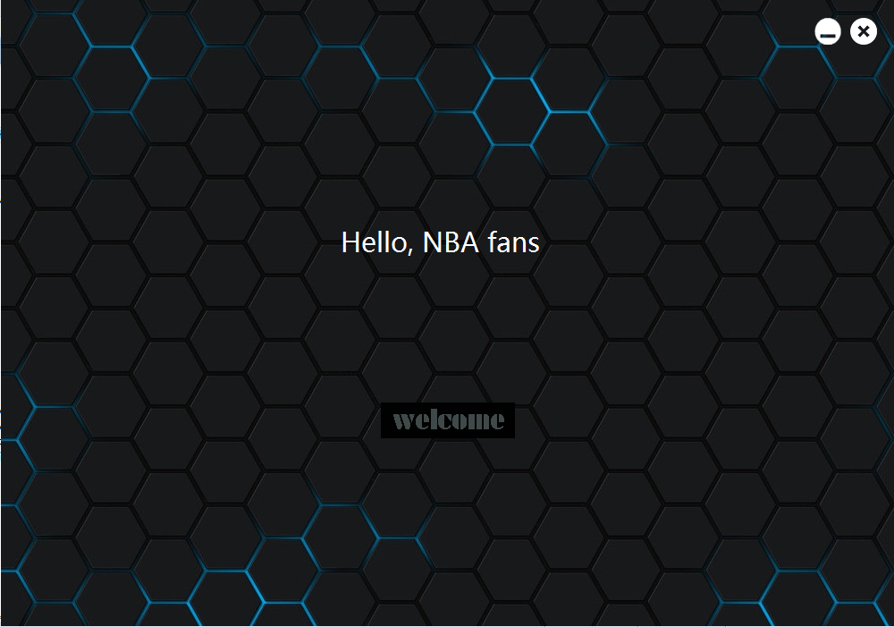

UI1.1 在用户点击welcome按钮后系统进入下一级界面

UI2所有功能：热点功能，球员球队查询功能，统计功能，关于开发人员功能

界面图书为

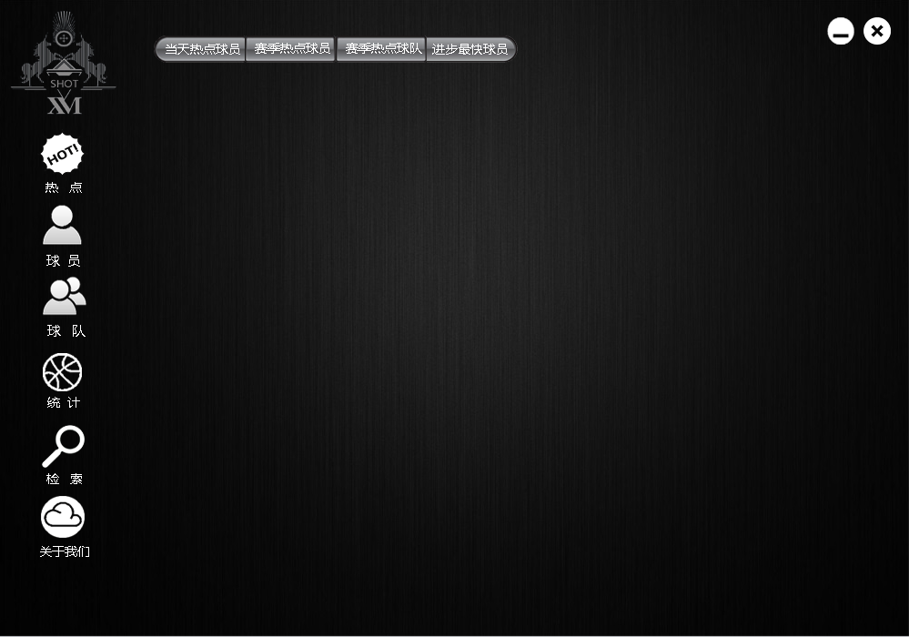

UI2.1点击热点功能按钮后可以查看当天热点球员，赛季热点球员，赛季热点球队，进步最快球员

UI2.2 点击球员后可以查看球员基本信息

UI2.3 点击球队后可以查看球队基本信息和数据

UI2.4 点击统计后可以查看球员场均、总赛季数据，球队场均、总赛季数据。

UI2.5 点击检索可以查询某一球员或球队信息

UI2.6 点击关于我们可以查看shot小组信息

## 功能需求

3.2.1**查看全部球队赛季总数据可降序显示**

3.2.1.1特性描述

用户请求查看全部球队赛季总数据，并且需要按照其中一项数据进行降序排列

优先级 = 高

3.2.1.2刺激/响应序列

刺激：用户选择查看全部球队赛季总数据

响应：系统返回全部球队赛季总数据（默认排序方式）

刺激：用户选择其中一项数据进行降序操作

响应：系统返回全部球队赛季总数据（要求排序方式）

3.2.1.3相关功能需求

|  |  |
| --- | --- |
| Team.all.Show  Team.all.Show.rank | 系统显示全部球队赛季总数据  系统显示要求排序项的全部球队赛季总数据 |

3.2.2**查看全部球队赛季场均数据可降序显示**

3.2.2.1特性描述

用户请求查看全部球队赛季场均数据，并且需要按照其中一项数据进行降序排列

优先级 = 高

3.2.2.2刺激/响应序列

刺激：用户选择查看全部球队赛季场均数据

响应：系统返回全部球队赛季场均数据（默认排序方式）

刺激：用户选择其中一项数据进行降序操作

响应：系统返回全部球队赛季场均数据（要求排序方式）

3.2.2.3相关功能需求

|  |  |
| --- | --- |
| Team.average.Show  Team.average.Show.rank | 系统显示全部球队赛季场均数据  系统显示要求排序项的全部球队赛季场均数据 |

3.2.3**查看全部球员赛季总数据可降序显示**

3.2.3.1特性描述

用户请求查看全部球员赛季总数据，并且需要按照其中一项数据进行降序排列，以及筛选符合条件的球员。

优先级 = 高

3.2.3.2刺激/响应序列

刺激：用户选择查看全部球员赛季总数据

响应：系统返回全部球员赛季总数据（默认排序方式）

刺激：用户选择其中一项数据进行降序操作

响应：系统返回全部球员赛季总数据（要求排序方式）

刺激：用户输入筛选条目信息（球员位置，球员联盟，排序依据）

响应：系统返回符合条件的前五十名球员信息

3.2.3.3相关功能需求

|  |  |
| --- | --- |
| Player.all.Show  Player.all.Show.rank  Player.all.Show.select | 系统显示全部球员赛季总数据  系统显示要求排序项的全部球员赛季总数据  系统显示符合筛选条件的前五十名球员信息 |

3.2.4**查看全部球员赛季场均数据可降序显示**

3.2.4.1特性描述

用户请求查看全部球员赛季场均数据，并且需要按照其中一项数据进行降序排列，以及筛选符合条件的球员。

优先级 = 高

3.2.4.2刺激/响应序列

刺激：用户选择查看全部球员赛季场均数据

响应：系统返回全部球员赛季场均数据（默认排序方式）

刺激：用户选择其中一项数据进行降序操作

响应：系统返回全部球员赛季场均数据（要求排序方式）

刺激：用户输入筛选条目信息（球员位置，球员联盟，排序依据）

响应：系统返回符合条件的前五十名球员信息

3.2.4.3相关功能需求

|  |  |
| --- | --- |
| Player.average.Show  Player.average.Show.rank  Player.average.Show.select | 系统显示全部球员赛季场均数据  系统显示要求排序项的全部球员赛季场均数据  系统显示符合筛选条件的前五十名球员信息 |

3.2.5**查询每场比赛的信息**

3.2.5.1特性描述

用户需要查询某场比赛信息

优先级=高

3.2.5.2刺激/响应序列

刺激：用户选择查看某一场比赛的信息

响应：系统返回查询的那一场比赛的信息

3.2.5.3

相关功能需求

|  |  |
| --- | --- |
| Match.all.Show  Match.all.select  Match.all.ShowOne | 系统显示所有比赛信息  用户选择要查看的比赛  系统显示用户想要查看的比赛信息 |

3.2.6单独查询球员和某一球队数据

3.2.6.1特性描述

用户需要查询某一球员或者某一球队信息

优先级=高

3.2.6.2刺激/响应序列

刺激：用户输入想要查询的球员名称

响应：系统返回想要查询的球员的信息

刺激：用户输入想要查询的球队名称

响应：系统返回想要查询的球队的信息

3.2.6.3相关功能需求

|  |  |
| --- | --- |
| Player.all.Select  Player.all.Show | 用户输入查询球员名称，系统进行查询  系统显示查询球员信息 |
| Team.all.select  Team.all.Show | 用户输入查询球队名称，系统进行查询  系统显示查询球队信息 |

3.2.7当天热点球员

3.2.7.1特性描述

用户想要查看当天热点球员，通过筛选条件确定今日参加的所有球员的前5名球员。

3.2.7.2刺激/响应序列

刺激：用户点击查看当天热点球员

响应：系统根据筛选条件返回前5名球员

3.2.7.3相关功能需求

|  |  |
| --- | --- |
| Player.all.Input  Player.all.Select  Player.all.Show | 用户选择筛选条件  系统根据筛选条件选择球员  系统显示前5名球员 |

3.2.8赛季热点球员

3.2.8.1特性描述

用户想要查看赛季热点球员，通过筛选条件确定所有参加比赛的前5名球员。

3.2.8.2刺激/响应序列

刺激：用户点击查看当天热点球员

响应：系统根据筛选条件返回前5名球员

3.2.8.3相关功能需求

|  |  |
| --- | --- |
| Player.all.Input  Player.all.Select  Player.all.Show | 用户选择筛选条件  系统根据筛选条件选择球员  系统显示前5名球员 |

3.2.9赛季热点球队

3.2.9.1特性描述

用户想要查看赛季热点球队，通过筛选条件确定所有参加比赛的前5名球队。

3.2.9.2刺激/响应序列

刺激：用户点击查看当天热点球队

响应：系统根据筛选条件返回前5名球队

3.2.9.3相关功能需求

|  |  |
| --- | --- |
| Team.all.Input  Team.all.Select  Team.all.Show | 用户选择筛选条件  系统根据筛选条件选择球队  系统显示前5名球队 |

3.2.10进步最快球员

3.2.10.1特性描述

用户想要查看进步最快球员，通过筛选条件筛选出前5名球员

3.2.10.2

刺激：用户点击查看进步最快球员

响应：系统根据筛选条件返回前5名球员

|  |  |
| --- | --- |
| Player.all.Input  Player.all.Select  Player.all.Show | 用户选择筛选条件  系统根据筛选条件选择球员  系统显示前5名球员 |

## 其他非功能需求

### 安全性

Safety1：系统数据不允许客户修改

### 可维护性

Modifiability1：数据更新，系统需要及时完成数据变化

### 易用性

Usability1：系统排序和筛选时间不应超过3s

### 可靠性

Reliability6：系统某部分数据存在丢失或者脏的情况，仍能正常显示

Reliability6.1：系统应该检测到数据错误情况，并发出提示；

### 业务规则

BR1：适用的排序方式

当排序码大小一样时，不存在次排序码。即原序列不变

BR2：适用的筛选方式

当筛选结果数量并不是恰好的50，按照顺序舍去末尾的筛选结果。

### 约束

IC1：在开发过程中缺少可以的打印机，需要使用文件系统模拟打印机。

IC2：系统要在网络上分布为一个服务器和多个客户端。

## 数据需求

### 数据定义

DR1：系统需要存储的数据实体及其关系参见CSEIII数据说明.pdf。

DR2：系统暂时存储NBA一个赛季的比赛记录以及该赛季内的球员信息。

### 默认数据

默认数据用于

* 系统中新增加数据时
* 系统中存在脏数据

Default1：暂无球队显示“暂无球队”

Default2：无比赛记录的球员的比赛信息均显示0

Default3：脏数据的条目显示提示信息

### 数据格式要求

Format1：总数量的格式必须是：正整数；场均数量的格式必须是：精确到小数点后两位数字。

Fromat2：球员姓名格式：名-姓；

Fromat2：数字数据不存在负数；

## 3.6 其他需求

安装需求

Install1：在安装系统时，已存在一个赛季数据（存在初始化数据）。

## 附录

各种分析模型略。